辛安矿“10·21”一般其他事故调查报告
来源：国家矿山安全监察局河北局 国家矿山安全监察局河北局·事故查处
原文链接：https://hb.chinamine-safety.gov.cn/system/2026/05/27/030384640.shtml
发布时间：2026-05-27 抓取时间：2026-10-23

您当前的位置 ： 国家矿山安全监察局河北局 >> 政府信息公开 >> 法定主动公开内容 >> 事故查处
辛安矿“10·21”一般其他事故调查报告
来源：事故调查处 作者：王宏宇 日期：2026-05-27 10:16:00
【字号：大 中 小】
2025年10月21日8时34分，冀中能源峰峰集团有限公司辛安矿（以下简称辛安矿）11216运输巷掘进工作面发生一起其他事故，造成1人遇难，直接经济损失113.49万元。
依据《中华人民共和国安全生产法》《生产安全事故报告和调查处理条例》《矿山生产安全事故报告和调查处理办法》等有关规定，2025年10月27日，由国家矿山安全监察局河北局（以下简称河北局）牵头，会同邯郸市人民政府，组织邯郸市应急管理局、市公安局、市总工会等有关单位，依法组成河北邯郸冀中能源峰峰集团有限公司辛安矿“10·21”一般其他事故调查组（以下简称事故调查组）。根据有关规定邀请邯郸市纪委监委介入事故调查。
事故调查组坚持“科学严谨、依法依规、实事求是、注重实效”原则和“四不放过”要求，通过调查取证及综合分析，查明了事故发生的时间、地点、经过、原因、人员伤亡、直接经济损失情况，认定了事故性质和责任，提出了对有关责任人员、责任单位的处理建议和事故防范措施。
经调查认定,这是一起因安全技术措施落实不到位、现场安全管理不到位造成的生产安全责任事故。现将事故调查情况报告如下。
一、事故基本情况
（一）事故单位基本情况
1.辛安矿
(1)基本情况。冀中能源峰峰集团有限公司辛安矿隶属于冀中能源峰峰集团有限公司，矿井核定生产能力为150万吨/年，证照齐全[1]，矿井瓦斯等级为高瓦斯，水文地质类型为极复杂型，主采为2#煤层，自燃倾向性为自燃。事故发生前处于正常生产状态。
(2)安全管理机构情况。辛安矿在册职工2286人，五职矿长配备齐全，管理人员安全生产知识和管理能力考核合格证均在有效期内。设有经营管理部、安全管理部、生产技术部、采煤区、生产准备区、开拓区、掘进区、机电科、运输区等科室、区队。
(3)开拓部署及生产系统情况。辛安矿开拓方式为斜、立井多水平两翼上下山开拓，矿井共有4个斜井、3个立井。矿井共划分三个生产水平，分别为+32m水平、-100m水平、-280m水平。采掘生产活动集中在-280m水平，1个生产采区，为新11216采区。事故发生时，井下有1个11216-4采煤工作面，1个11216-3安装工作面，有-280 辅助轨道下山、-280 辅助运煤下山、11216运输巷、-280大巷煤柱运料巷、-280大巷煤柱运煤巷、11298外运煤巷等6个煤巷掘进工作面。
(4)开拓区基本情况。开拓区在册职工267人，其中区管技人员12人，区长尚占军、党支部书记赵学文、工会主席王某某、副区长朱保玉、技术主管张利峰，分管矿领导为开掘副矿长郑琳。事故发生时开拓区机电班（检修班组）在11216运输巷掘进工作面进行检修综掘机作业，井下跟班为技术员吴劲松，值班人员为工会主席王某某。2.冀中能源峰峰集团有限公司冀中能源峰峰集团有限公司为冀中能源集团有限责任公司所属二级公司，配有董事长、总经理及分管安全、生产、经营等副总经理，下设安全管理部、生产部、科技发展部、通防管理部等13个机关部室。
[1]采矿许可证证号：C1000002008071120000010，有效期：2013年7月24日至2031年2月1日；安全生产许可证证号：（冀）MK安许证字(2009)0037，有效期：2023年1月1日至2025年12月31日；工商营业执照统一社会信用代码：91130406082656627A。时任主要负责人任*利，安全生产知识和管理能力考核合格证证号：疑似个人隐私身份信息，有效期：2025年5月29日至2028年5月28日。
（二）事故地点基本情况
事故发生地点。事故发生在11216运输巷掘进工作面590经纬点前37m处。
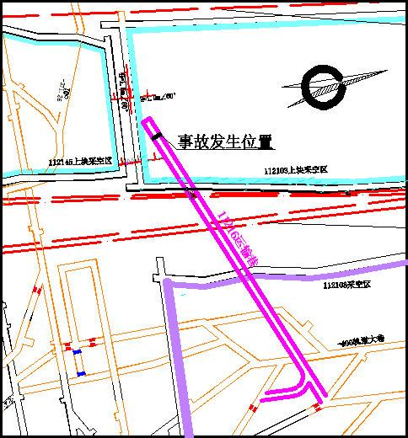
图1 11216运输巷掘进工作面示意图
1.11216运输巷掘进工作面。
2.事故现场情况。
（三）事故发生经过
2025年10月21日早班（5时至13时），辛安矿开拓区在11216运输巷掘进工作面当班出勤共计16人，分为两个作业班组。生产班组负责承接10月20日夜班的锚顶锚帮工序，班长为张某某，队长为韩某某；检修班组由机电修理工（包机人）赵某某与修理工郭某某组成，两人为互保联保人，主要任务为更换综掘机铲板与一运溜子磨损变形的连接销、延长皮带。
10月21日早班接班后，综掘机后撤至距离迎头9.5m处，生产班组按计划在迎头开展锚网支护作业，检修班组同步进行综掘机检修作业，队长韩某某协助检修。检修过程中，赵某某与郭某某一起将不规则大砟块及一根方形道木支垒垫于铲板正前右下方，通过起落综掘机铲板与后支撑调整，无法对准铲板与一运溜子之间连接销和销孔。赵某某安排郭某某寻找镐钎，人工扩挖综掘机铲板后方与履带之间的“弓”字形三角形空间底板。8时34分，赵某某进入综掘机铲板后方的“弓”字形三角形空间内观察连接销情况，支垫在铲板下方的不规则大砟块发生位移，道木被突然施加的重力压裂，赵某某侧身面向机身被挤压在铲板尾部下方。

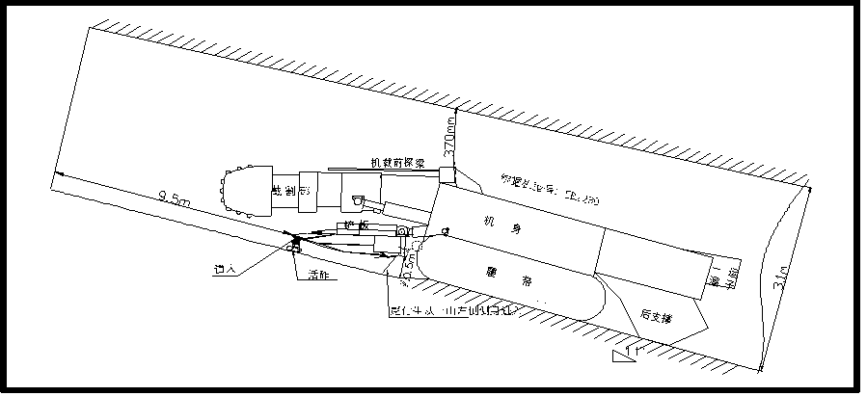
图2事故现场侧视图

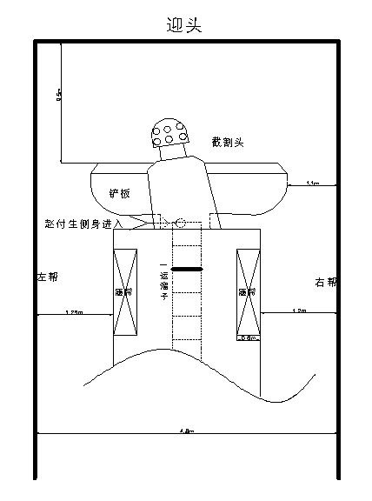
图3事故现场俯视图

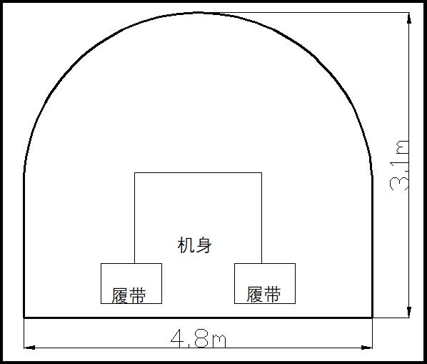

图4 事故现场主视图

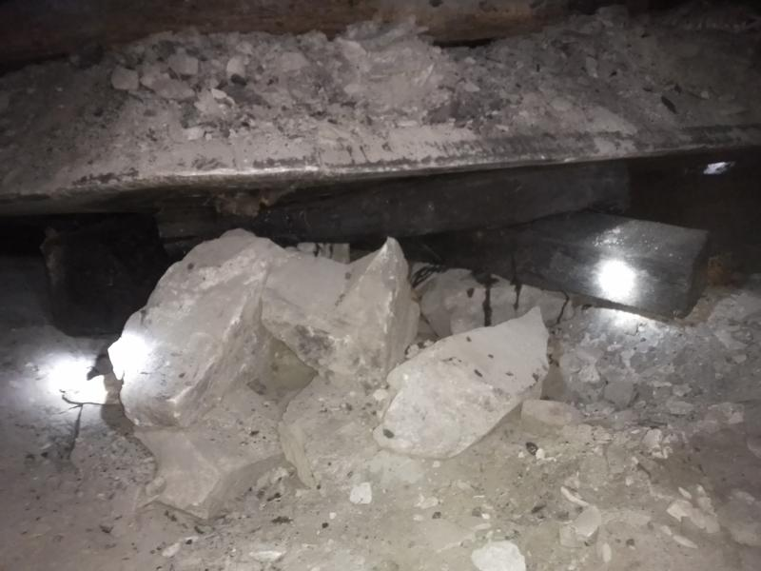
图5 事故发生后现场勘查照片
二、事故应急处置及评估情况
（一）事故现场应急处置情况
事故发生后，郭某某立即大喊“挤住人了”，韩某某、郭某某第一时间组织现场人员施救，人工刨挖伤员下方活砟，同时安排人员重新支垫综掘机铲板，扩大铲板下方空间。8时45分伤者被救出后，呼喊其意识不是很清，检查有呼吸、脉搏，无外伤，韩某某等人立即使用简易担架外送伤员。8时54分，行至216运输巷坡底处，韩某某向开拓区值班室进行了汇报。
8时54分，开拓区值班领导工会主席王某某接到报告后，向调度指挥中心进行了汇报。值班矿领导申某某立即安排井下相关单位协助运送伤员，井口急救站医生入井查看伤情，跟班矿领导副矿长武某某到现场组织救援，拨打华北医疗集团峰峰总医院急救电话，通知相关矿领导。急救站医生在井下-280轨道坡头见到伤者，检查有呼吸、脉搏，但意识不是很清。9时54分，伤者升井。10时25分，矿救护车运送伤者至华北医疗集团峰峰总医院做进一步救治。
（二）事故应急处置评估
事故发生后，现场人员积极抢救并及时向调度中心汇报，值班矿领导及时通知井口急救站医生入井参加救援，安排救护车送至华北医疗集团峰峰总医院，完成了事故救援工作。
三、事故原因分析
（一）直接原因
开拓区机电班维修综掘机作业时，采用不规则砟块配合道木支垫综掘机铲板一侧，在综掘机机身及铲板重力下，下方垒摞的不规则大砟块因受力不均发生位移，综掘机铲板下沉，将违章进入综掘机铲板下方空间的维修工赵某某挤压造成事故。
（二）间接原因
1.现场安全管理不到位。
2.风险管控和隐患排查不到位。
3.安全教育培训效果差。
4.吸取事故警示教训不足。
四、对有关责任人员和责任单位的处理建议
（一）对事故责任人员的行政处理处罚建议
共对12名相关责任人员提出处理建议。其中辛安矿副矿长、开拓区区长、开拓区机电副区长等3人分别给予党政纪处分；辛安矿党委书记、开拓区支部书记2人给予党纪处分；辛安矿副矿长（主持工作）、开掘副总工程师、安全管理部部长等3人给予政务处分；辛安矿副矿长（主持工作）、党委书记、副矿长、开掘副总工程师等9人给予行政罚款；1人给予暂停或撤销安全生产知识和管理能力资格证；1人因遇难免予追究责任。
（二）对责任单位的行政处理处罚建议
辛安矿未严格落实安全技术措施，现场隐患排查不认真，安全教育效果差，违反《中华人民共和国安全生产法》《煤矿安全生产条例》等法律法规的规定，对事故发生负有责任，对辛安矿罚款75万元。
五、事故防范和整改措施
（一）提高政治站位，严格落实安全责任。
（二）强化现场管理，及时消除风险隐患。
（三）强化培训实效，全面提升安全意识。
（四）深刻吸取教训,全面开展警示教育。

河北邯郸冀中能源峰峰集团有限公司
辛安矿“10·21”一般其他事故调查组
2025年11月

